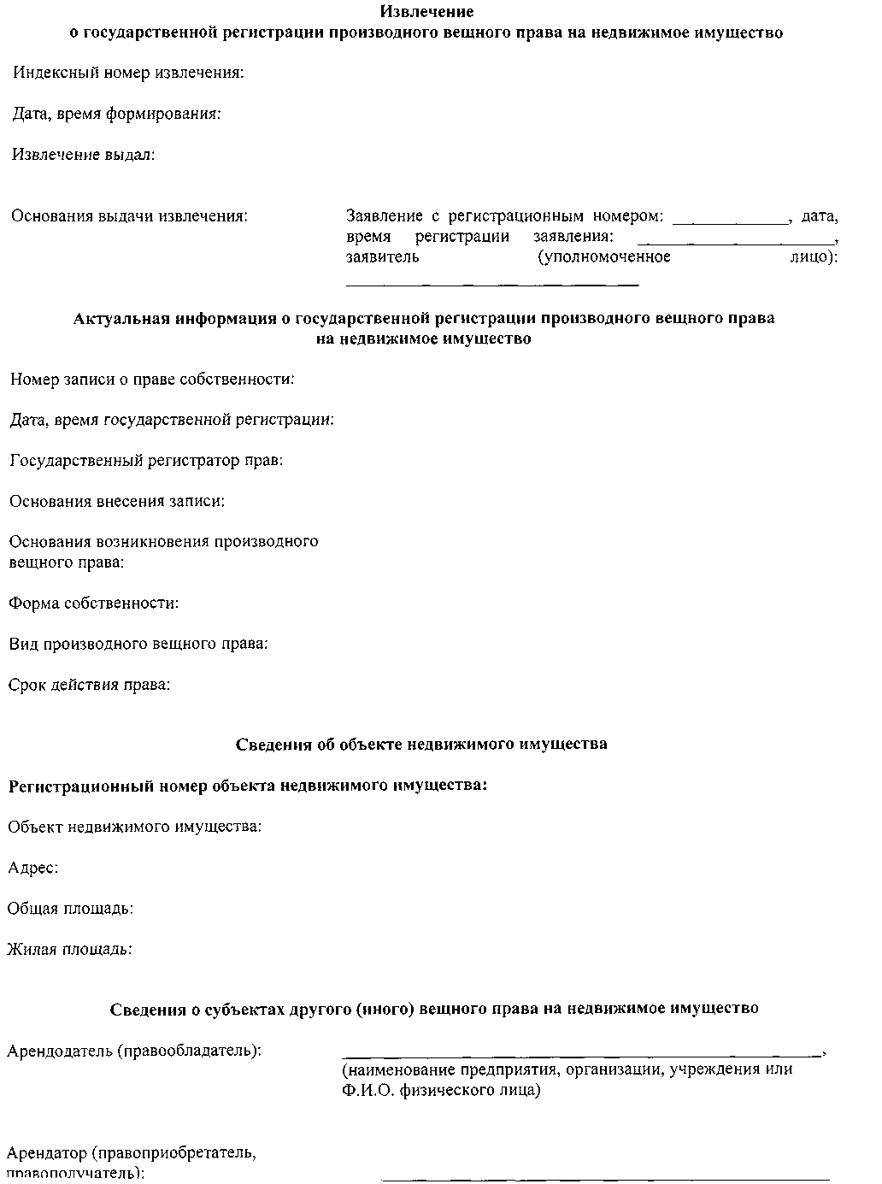

**Приложение 5**

**к Порядку государственной регистрации вещных прав на недвижимое имущество и их ограничений (обременений) и предоставления информации**

